Тяжелый автогрейдер Bell 872D
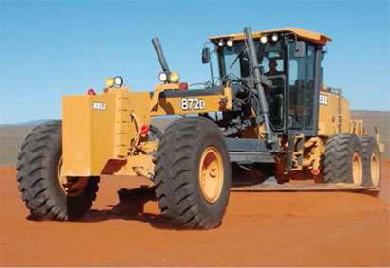
Производитель автогрейдеров: Bell Equipment Co. SA (PTY) Ltd. Zambia (Головной офис)
, Замбия (Южная Африка), 13-19 Carbonode Cell Road, Alton, Richards Bay 3900, South Africa, Zambia ,

Технические характеристики автогрейдера
Масса эксплуатационная, кг | 19159
Мощность двигателя, кВт | 194
Скорость вперед, км/час | 0 - 41,1
Модель двигателя | John Deere 6081Н
Скорость назад, км/час | 0 - 41,1
Длина грейдерного отвала, м | 4,3
Высота грейдерного отвала, м | 0,686
Боковой вынос отвала вправо/ влево, мм | 2310/ 2320
Габаритные размеры, мм | 10360/ 2500/ 3180
Продольная база, мм | 6120
Тип рамы | Жесткая
Колесная формула | 6WD
Шифр завода | М-250

